Ahora, en relación a su proyecto:

1. Realice un Análisis de Involucrados para su proyecto.

2. Defina los Alcances de su proyecto.

En relación al desarrollo del proyecto se busca implementar un sistema de información que coadyuve al seguimiento de la gestión de cobranzas en el proceso pre suspensión de los servicios para el hogar y se logre evitar la pérdida del cliente a través del no pago de las facturas; además, permita seguir un proceso eficiente de cobranza basado en el control y seguimiento de actividades con suficiente tiempo para que el asesor no descuide su principal labor que es la captación de nuevos clientes.

En resumen, el sistema estará compuesto por las siguientes funcionalidades:

• Ordenamiento de los clientes en base a la fecha de cobro de la primer y segunda factura, lo cual se determinara de la fecha de instalación y la promoción otorgada.
• Recibir información de clientes nuevos mes a mes a través de un archivo Excel compartido por la empresa, con filtro de asesor responsable, fecha de instalación, dirección, nombre del cliente, numero de cedula.
• Registrar información detallada de las actividades llevadas a cabo en el proceso de recuperación de una deuda como acuerdos de pago, fechas tentativas de pago.
• A partir del análisis de la información brindar apoyo a la toma de decisiones durante el proceso de cobranza.
• Se utilizará la información almacenada para la generación de reportes que permitan la gestión de cobranzas con suficiente tiempo para su recuperación.

3. Defina los Entregables de su proyecto.
R:
- Gestión del proyecto:
-Estructura de Desglose de Actividades
-Diagrama de Gantt
-Análisis de riesgos
-Plan de recursos
-Análisis:
-Informe de especificación de requisitos de software
-Informe de investigación de algoritmos
-Diseño:
-Informe de Estándares de Diseño e Interface
-Informe de Arquitectura de Software
-Diagrama de Clases
-Diagrama de base de datos
-Diagrama de secuencia
-Plan de pruebas
-Implementación:
-Ambiente de desarrollo
-Prototipo del sistema
-Primera Iteración
-Segunda Iteración
-Tercera Iteración
-Despliegue:
-Informe de pruebas
-Despliegue de la página
-Resultados de su uso

4. Liste y categorice el conjunto de actividades, tareas y/o acciones de su proyecto de acuerdo a los objetivos específicos formulados. Puede hacer una Estructura de Desglose de Actividades
(WBS/EDT) para ayudarse en esta tarea.

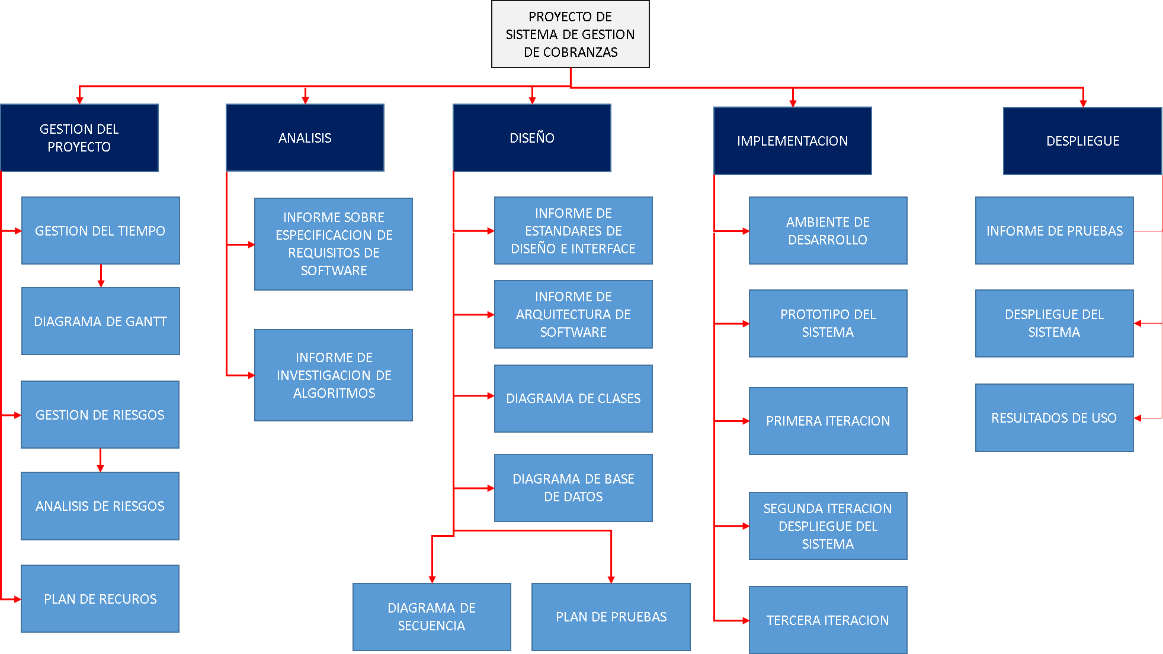

5. Estime los tiempos requeridos para realizar cada una de las actividades, así como el orden o la secuencia de estas. Es decir, qué actividad debe ir primero que otra, cuál es la dependencia entre actividades, y/o cuales pueden empezar al mismo tiempo.
6. A partir del conjunto de actividades definidas construya un Diagrama de Gantt. Emplee alguna herramienta de software de escritorio u online para ello.

